交叉学科建设进展—边疆学
一、边疆学交叉学科概况
边疆学是从多学科角度对边疆开展综合研究的一门新兴交叉学科，是在传统边疆史地研究、民族研究的基础上，将边疆视为一个整体、一个完整的研究对象，综合运用民族学、历史学、政治学、经济学、国际关系等学科知识和理论，将基础研究与应用研究相结合，对边疆的历史、现状和未来展开多角度考察，以揭示边疆形成发展的历史和规律，全面科学地认识边疆的现状，更好地服务于边疆经济社会的发展、边疆的和谐稳定、国家的对外开放和外交政策的制定。本交叉学科有望在边疆学学科理论体系、具有重大学术价值和重要现实意义的前沿性问题的综合研究方面有所突破。
二、边疆学交叉学科主要研究方向
作为一门全新的交叉学科，西部边疆，尤其是与新疆和西藏有关的民族问题与边疆问题研究是本学科的主要特色，也是我校的优势，在国内外学术界具有一定的影响力。本学科研究的方向和带头人分别是：西部边疆历史文化研究，带头人周伟洲教授；西部边疆社会经济发展与环境变迁研究，带头人张萍教授；西部边疆民族宗教文化研究，带头人王启龙教授；西部边疆地区非传统安全研究，带头人李琪研究员。
三、边疆学交叉学科成果产出
本学科自2013年9月立项建设一年多来，主要产出了以下代表性成果：
（一）主要论著
1.周伟洲教授在权威期刊《中国边疆史地研究》2014年第1期发表《关于构建中国边疆学的几点思考》，全面提出了构建中国边疆学的理论体系。
2.王欣教授在权威期刊《思想战线》2014年第3期中以“特稿”的形
式发表《中国边疆学构建面临的几点理论挑战》，并被北京大学《民
族社会学研究通讯》第166期全文收录。
3.张萍教授在权威期刊《民族研究》2013年第3期发表《城墙内的商业景观：明清西北城镇市场形态及城镇格局的演变》。
4.王启龙教授的专著《中国藏学史（1950-2005）》作为国家社科基金后期资助项目，2013年10月由中国社会科学出版社出版。
5.李琪研究员在权威期刊《世界民族》2013年第4期发表《历史刍览与现实侧观：中亚维吾尔人追叙》。
6.马强教授在权威期刊《世界宗教研究》2014年第3期发表《人类学与中国伊斯兰教研究田野反思》。
7.哈宝玉教授在权威期刊《世界宗教研究》2013年第5期发表《<经学系传谱>与伊斯兰教法》。
8.黄达远教授在核心期刊《学术月刊》2014年第8期发表《18世纪中叶以降的内亚地缘政治与国家建构》，并被北京大学《民族社会学研究通讯》第174期全文收录；
9.周伟洲教授、王欣教授完成《丝绸之路大辞典》的修订与补充工作，并将修订版交出版社。
根据学科建设的需要，研究院将原年刊《西北民族论丛》改为半年刊的《西部边疆论丛》；将原“西北民族研究丛书”改为“西部边疆研究丛书”，并在2014年正式出版两种，即王欣教授主编的《历史与宗教的交叉点：丝绸之路》、杨东宇著《<突厥语大辞典>中的医学及相关词汇》。
（二）课题资助
1.徐百永副教授的“近代有关西藏的文本书写与认知研究”获得2014年国家社科基金项目资助。
2.马强教授的“人类学伊斯兰研究”获2014年教育部人文社科研究项目资助。
3.王欣教授的“南疆基础教育与文化传承”获得2014年新疆维吾尔自治区高校人文社科重点研究基地重点项目资助。
（三）主要学术活动
1.2013年11月23—24日由黄达远教授主持的“边疆热点地区城市民族关系发展态势与对策研究项目组”主办、浙江师范大学环东海海疆与海洋文化研究所协办的“中国疆域形成的路径与模式研究”学术研讨会在北京市中协宾馆举行。
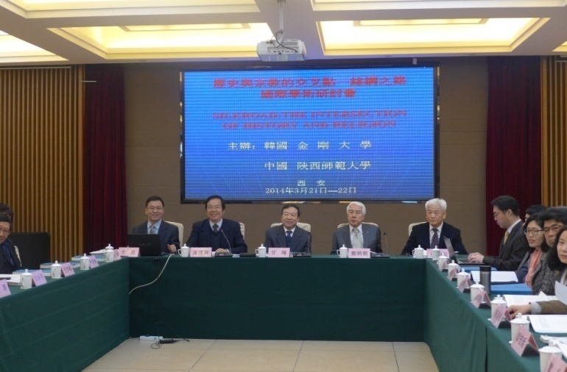
2.2014年3月20—23日，与韩国金刚大学联合主办中韩“宗教与历史的交叉点—丝绸之路”国际学术研讨会
3.2014年3月31日至4月1日，由《学术月刊》杂志社与陕西师范大学中国西部边疆研究院国家重大项目组“边疆热点地区城市民族关系发展态势与对策研究”共同主办的“民族国家理论的再反思暨构建中国自身‘边疆’话语体系学术研讨会”在上海举行。
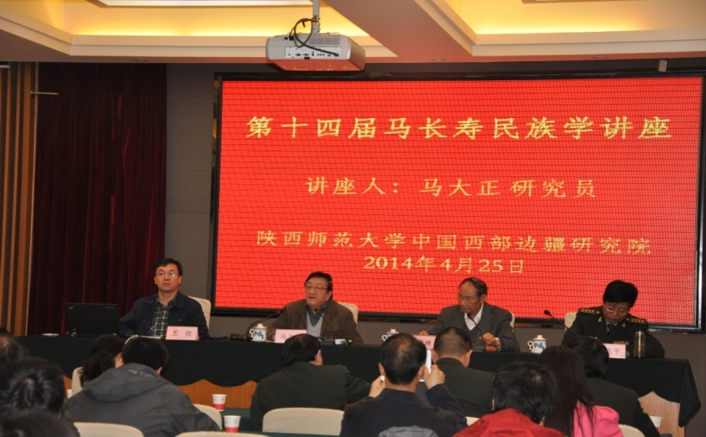
4.2014年4月25日，举办了第十四届“马长寿民族学讲座”，主讲人是中国著名边疆史地学者、国家清史编撰委员会副主任、中国社会科学院研究员马大正先生，讲座题目为《试论当代中国边疆治理的几个问题》。本次讲座由王欣教授主持，中国西部边疆研究院周伟洲教授、解放军西安政治学院教授王志平大校为评议人
5. 2014年6月13日，由中国社会科学出版社主办的“弘扬民族文化，彰显民族和谐——藏学著作出版座谈暨学术研讨会”在全国政协礼堂举行。与会领导和专家就中国社会科学出版社近年来先后出版的、由著名藏学家王尧先生和我校中国西部边疆研究院教授、陕西省“百人计划”特聘专家王启龙教授等著、翻译校注的《青史（足本）》、《中国藏学史（1949年前）》（修订版）、《中国藏学史（1950—2005）》三部著作相继发表看法，对上述著作的出版及其学术价值进行了热烈的讨论和深刻的分析。座谈会由全国政协外事委员会副主任、察哈尔学会主席韩方明主持，我校甘晖书记出席会议并作重要讲话。
6.2014年6月17-18日，中国西部边疆研究院李琪研究员、王超副教授，应邀参加由吉尔吉斯共和国国家科学院东干学与汉学研究中心主办的，“纪念吉尔吉斯共和国国家科学院东干学和汉学研究中心成立60周年暨第二届世界东干学国际学术研讨会”，并提交论文发言。
2014年7月3日至8日，“中国•马来西亚伊斯兰文化交流会暨中国伊斯兰文化展”在马来西亚吉隆坡金马皇宫酒店举行。我院马强教授受国家宗教局委派，随同中国伊斯兰教协会组织的交流团赴马来西亚
进行了交流，并在学术交流会上做了“传递和平：中国和马来西亚穆斯林交流的深远意义“（Conveying Peace: The Profound Significance of Muslim’s Communication between Malaysia and China）的学术演讲。
7.2014年9月21日至23日，周伟洲教授、王欣教授、李琪研究员和韩中义研究员应邀参加由《新疆通史》编委会主办的“新疆民族史”学术研讨会，提交论文并发言。
8.2014年10月10日至13日，我院韩香副教授，王超副教授应邀参加由中国中外关系史学会主办、郑州大学历史学院承办的“全球视野下的中外关系史”学术研讨会，并作大会发言。
9.2014年10月25日至26日，我院马强教授、哈宝玉教授和研究生参加由兰州大学伊斯兰文化研究所主办，中国(国际)清真产业联盟、西北民族大学中东文化研究所等协办的“伊斯兰文化论坛—丝路文化与中国穆斯林”学术研讨会。
10.2014年11月28—30日，周伟洲教授和王欣教授应邀参加由云南大学与中国社会科学院边疆研究所、新加坡国立大学东亚研究所、保山市人民政府于在云南腾冲联合举办“中国社会科学论坛·西南论坛（2014）：中国沿边开发开放与周边区域合作”国际学术研讨会，并做会议发言。
11.2014年12月28日，“第二届欧亚和平与发展论坛”在我校举行。
- 边疆学交叉学科队伍建设与人才培养
1.王启龙教授入选2014年教育部长江学者支持计划。
2.黄达远教授被聘为中央统战部二局咨询专家。
3.王欣教授被聘为教育部教学指导委员会民族学类委员，并连续当选中国魏晋南北朝史学会副会长。
4.2014年3月，王超博士前往中国社会科学院进行博士后研究工作；
5.2014年4月，研究院接待了新疆大学人文学院欧阳可惺书记等一行三人， 就学科建设、学术交流、学生教育、招生等问题进行了座谈，并签订“教学实习基地”协议书，6月接待了该院首批前来实习的民族学本科生。
6.2014年8月，徐百永副教授从美国哥伦比亚大学访学归来，9月杨东宇博士前往美国作访问研究，研究院中青年教师具有留学背景的比例达到80%。
7.2014年9月，制定完成我校边疆学交叉学科研究生培养方案。
8.2014年6-9月，完成三名博士毕业生的正常补充工作（分别是新疆、西藏和蒙古研究方向），学科队伍结构和年龄梯队趋于合理。
9.2014年9月和12月，我院分别为省委组织部举办的两期干部培训班举办题为“丝绸之路经济带建设中的民族与宗教问题”专题讲座。
102014年12月，我院研究生参加由中央民族大学举办全国第八届研究生论坛。
五、边疆学交叉学科声誉建设与社会服务
1.2013年12月4日—7日，周伟洲教授和王欣教授前往昆明进行学科调研，同时参加了中国社科学院中国边疆史地研究中心和云南大学联合举办的以“中国边疆及边疆治理理论的挑战与创新”为主题、以“高端、前沿、跨学科”为宗旨的边疆学高层论坛，并作大会发言。
2.2013年12月18日，邀请和田地区文物管理所副研究员、新疆史地研究专家李吟屏和新疆自治区党委政策研究室原副巡视员茆永福教授为研究院师生分别作了题为“和田城的历史变迁”、“从张治中治疆思想谈起”的学术报告。
3.2013年12月28—29日，王超副研究员前往北京进行学科调研，同时参加中国社会科学院中国边疆史地研究中心在北京组织召开了“多元、立体、跨越时空：中国边疆治理与周边环境”青年学术讨论会，并作会议发言。
4.2014年4月18日，研究院就今年李琪研究员主持申报的国家课题重大招标项目举行专家评审会议，来自社科处和校内外的11名专家参加了此次评审会议，对课题进行了详细深刻的讨论和论证。
5.2014年4月，王欣教授应邀前往烟台大学参加学科建设与人才培养研讨会并作会议发言。
6.2014年5月，周伟洲教授和王欣教授应邀前往四川大学做学术讲座，并就四川大学西部边疆安全与发展协同创新中心建设进行调研活动。
7.2014年5月17-18日，由中国藏学研究中心主办的第四次全国藏学工作协调会在北京召开。我院王启龙教授应邀代表西北民族研究中心领导参加了此次会议，并就会议相关的议题与参会代表进行了相关交流和讨论。
8.2014年6月12日邀请四川大学历史文学学院教授、博生生导师王东杰教授作题为“多文明共生的中国与“多史叙述”之可能”的学术报告。
9.2014年6月19日，王欣教授为陕西省委统战部机关及省级统战系统党员干部作题为“中国的民族与民族问题”的专题讲座。陕西省委常委、统战部部长陈强同志主持讲座并发表重要讲话。
10.2004年7月22日，王欣教授参加了该局主办的公安大讲堂活动，并为全市副处级以上干警作了题为“新疆的民族与宗教”的专题讲座。中共西安市委常委、市公安局局长任军号同志主持讲座。
11.2014年7月23日，美国中央俄克拉何马大学历史与地理系教授，主任，西太平洋研究所所长，兼任诺威治大学在线（军事学硕士）研究生专题研讨会导师Dr. Xiao-Bing Li 教授应邀作题为“回顾与展望：美国少数民族政策与移民政策”的报告，并就双方进一步交流与合作达成意向。
12.2014年8月2日至3日，王欣教授应邀参加由中国社会科学院中国边疆史地研究中心主办、内蒙古社会科学院承办的“第二届中国边疆学论坛”，并与中国边疆史地研究中心主任邢广成研究员就两单位之间的合作进行了深入的交流，就第三届中国边疆学论坛在我校举办达成初步意向。
13.2014年8月4日，王欣教授和我校统战部部长王永安应邀参加陕西省政协召开专题通报会。省政协党组副书记、副主席刘新文等省市领导出席会议。王永安部长就我校民族宗教的教学、科研、社会服务等工作进行了全面的介绍，王欣院长则就丝绸之路经济带建设中有关民族、宗教工作中应当注意的几个问题作了发言。省政协领导对我校民族宗教工作所取得成绩给予了充分的肯定。
14.2014年8月8日，教育部高等学校民族学类专业教学指导委员会全体工作会议在贵州民族大学召开。我校中国西部边疆研究院院长、教育部高等学校民族学类专业教学指导委员会委员王欣教授参加此次会议。
15.2014年8月26日，王欣教授应邀出席由教育部人文社会科学重点研究基地“兰州大学西北少数民族研究中心”主办的“民族文化保护与社会发展国际会议暨第二届民族学院长论坛”，并就我校边疆学交叉学科建设情况作了介绍。
16.2014年9月22日，我院哈宝玉教授应陕西省委统战部邀请，在省委党校为“2014年度全省、市县（区）党政领导干部民族宗教政策培训班”作了题为“世界宗教及其发展态势与展望”的报告。
17.2014年10月29日，马来西亚国际伊斯兰大学研究生院院长拉纳瓦提·穆罕默德·阿斯拉夫等一行来我院进行学术访问和交流。
18.2014年10月11日，邀请资深新疆史专家、新疆通史编委会副主任、《新疆通史·民国卷》主编吴福环教授就《民国新疆史研究的几个问题》做了学术报告。
19.2014年11月12日，邀请云南大学西南边疆少数民族研究中心方铁教授作题为：“建设中国边疆学的若干设想” 的学术报告。
20.2014年12月3日，邀请新疆兵团党委党校副校长王小平教授作题为“新时期兵团在新疆的特殊作用”的学术报告。
21.2014年12月6日，周伟洲教授应邀参加由囯家民委国际交流司、中央民族大学经济学院和中国社会科学院《民族研究》编辑部共同举办的“丝绸之路经济带：构建与发展”学术研讨会，并在大会首场报告中，第一个作了《丝绸之路与新丝绸之路经济带的构建》的发言。
六、边疆学交叉学科未来几年的发展展望
我校边疆学交叉学科的建设主要依托中国西部边疆研究院进行，而研究院自成立以来就面临班子和内设机构不全的问题，无法集中精力做学科。这已成为学科发展当前所面临的最大困境，长此以往势必影响学科建设的成效。在上述问题解决的前提下，我们将在未来的几年重点做好以下工作。
以重大问题为导向，通过进一步凝练方向、整合与完善队伍等措施健全内设机构，明确特色与优势发展战略，形成一批在全国有影响力的咨询报告与政策建议。
举办全国边疆学学科建设高层论坛，借助全国智力与人力，为我校边疆学学科建设建言献策。
举办第三届边疆学国际会议，提升我校边疆学在国内外的影响力。
全面开展边疆地区的综合考察，形成系列西部边疆研究年报，并在此基础上建设有关西部边疆的数据库。
完善研究生培养计划，吸引优质生源从事边疆学研究，争取产出优秀硕博士论文。
在全面建设丝绸之路经济带的新形势下，我校边疆学学科的发展前景广阔，发展势头良好。但是另一方面，机遇也是稍纵即逝的。希望学校将边疆学的建设放在我校战略发展的高度，在人力、物力、财力上给予协调和支持，并以此为突破口，改变我校人文社会科学在应用方面的薄弱状况，为我校实现转型做出贡献。

